


期市博览-沪铜

广州期货研究所
2020年03月
许克元
从业资格号：F3022666
投资咨询号：Z0013612

400-020-6388 │ www.gzf2010.com.cn

海外风险仍在，铜价反弹压力明显
一、内容要点
宏观面，海外疫情仍在加速蔓延中，截至最新海外累计确诊人数逼近120万，尤其是美国和欧洲地区形势严峻，疫情对经济的影响已在逐步显现，美国截至3月28日当周初请失业金人数664.8万，预期370万，前值328.3万。欧元区3月制造业PMI终值为44.5，创2012年7月以来的最低水平，预期为44.7，初值为44.8。经合组织（OECD）把2020年世界GDP增长预测从2.9%减到了2.4%，为2008-2009年金融危机以来最低，并警告增长率还可能进一步掉到1.5%，高盛集团预计2020年上半年全球经济增长率为负。
国内方面：随着国内疫情被有效控制，企业复工复产明显加快，3月制造业PMI回升至50上方，但这并不能判断我国经济已完全恢复正常水平，实现趋势性好转，还需持续观察变化。
产业面，目前铜价已经跌至全球铜矿C1成本90分位线下方，且新冠肺炎疫情在海外加速恶化，智利、秘鲁等主要产铜国都受到了波及，未来铜精矿供应预期偏紧，国内铜精矿现货TC下行压力加大，截至3月27日，SMM铜精矿指数报65.32美元/吨，较上周下跌了3.03美元/吨。库存方面，国内库存已连续三周下降，库存拐点初现，助力铜价企稳。
观点：本月铜价超市场预期快速跌至2016年底部震荡区间，之后在全球经济刺激政策的提振及原油止跌反弹的带动下逐步呈现企稳迹象，且国内库存连续三周下降，拐点初现，对铜价形成支撑，与此同时，海外疫情蔓延形势仍严峻，外围风险仍在，铜价反弹之路压力明显，预计4月整体铜价波动幅度仍较大，主区间35000-42000元/吨。
二、3月行情回顾
本月受海外疫情加速蔓延及以沙特为代表的OPEC+与俄罗斯就扩大原油减产的谈判破裂，资本市场联动集体陷入恐慌，美股多次熔断以最快的速度跌入熊市，原油重挫，月内跌幅近60%，，铜价走出一波流畅下跌行情。月内伦铜最高5780美元，最低4371美元，跌幅12.5%；沪铜2005合约最高46120元，最低35300元，跌幅12%。沪铜指数持仓量减少30652手至33.8万手，成交量增加218万至498万。
LME_S铜3
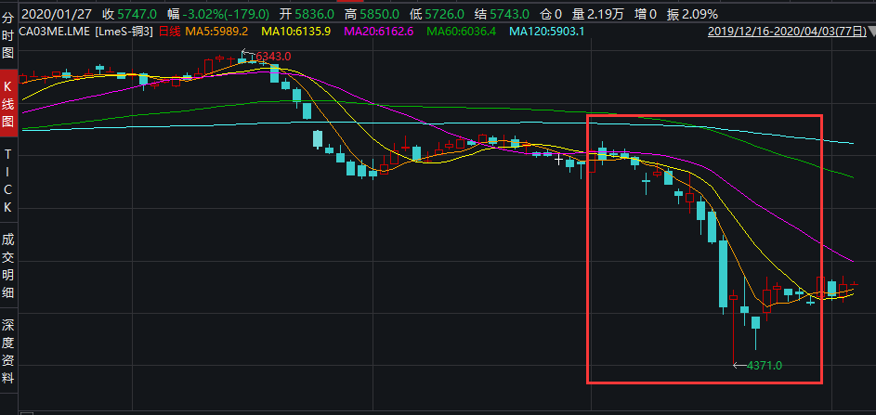
沪铜指数日K线
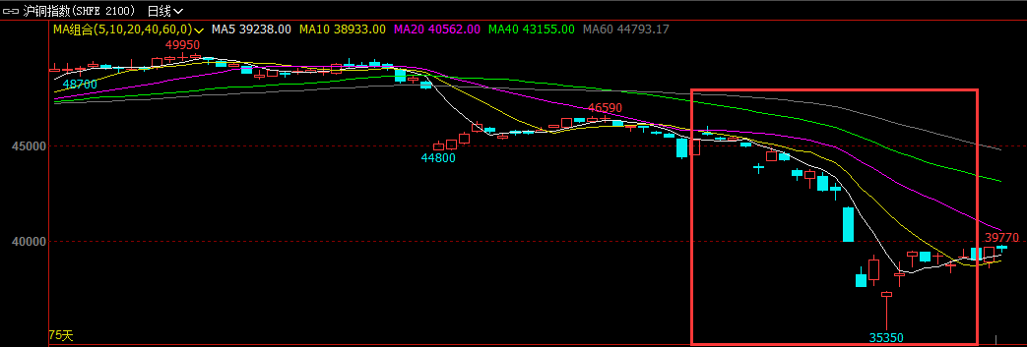
三、基本面情况
1. 现货铜精矿TC小幅下调，硫酸价格维持低位
铜冶炼粗炼费TC低位回升 | 硫酸价格继续走弱
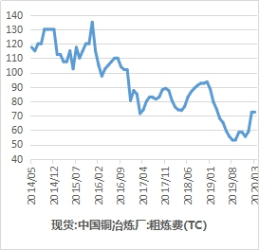 | 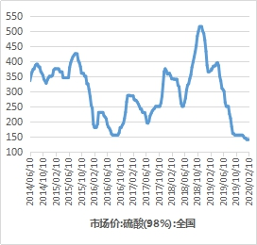
目前铜价已经跌至全球铜矿C1成本90分位线下方，且新冠肺炎疫情在海外加速恶化，智利、秘鲁等主要产铜国都受到了波及，未来铜精矿供应预期偏紧，国内铜精矿现货TC下行压力加大，截至3月27日，SMM铜精矿指数报65.32美元/吨，较上周下跌了3.03美元/吨。
硫酸价格维持低位，短期内或难以回升。由于近两年产能扩张及需求疲弱，硫酸价格自2019年以来跌跌不休，根据万得数据，2019年初全国硫酸（98%）市场价在500元附近/吨，到目前只有130元/吨，其价格变动对利润的边际影响很大。以1吨铜平均生产3.7吨硫酸计算，按硫酸跌价370元计算，以美元计损失=3.7*370/7，约195.6美元，铜精矿平均品位取25%，即吨矿以美元计损失=195.6*0.25，约48.9美元。受加工费及副产品硫酸价格共同大幅下跌的影响，冶炼厂利润被明显压缩，这也可能引发企业资金流转困难，尤其是中小民企。
中长期而言，中国冶炼产能扩张周期尚未结束，但产能扩张的副作用已经开始反噬供给增长，冶炼企业低利润、资金问题及硫酸胀库等将抑制新增产能的释放，我们现在看到的待建产能，未来不能按期投放的可能性较高。2020年3月11日，工信部表示，2020年冶炼过剩风险加剧，消费亟待拓展，国际贸易环境复杂多变，转型升级任务艰巨，全行业将按照中央经济工作会议要求，持续深化供给侧结构性改革，开展铜冶炼行业规范管理，加强行业自律，严控铜冶炼产能无序扩张。
2. 3月精铜内外库存仍在累积，但拐点初现
国内精铜库存季节性走势 | 国内现货由贴水转升水，近远月Contango中转Back
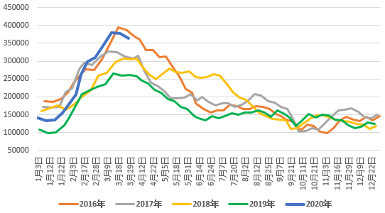 | 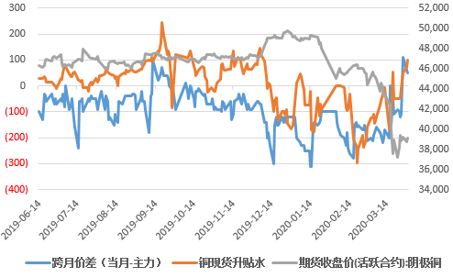

三大交易所显性库存 | 上海保税区库存
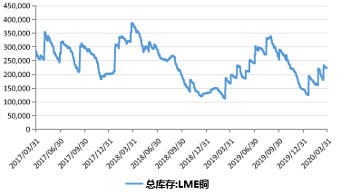 | 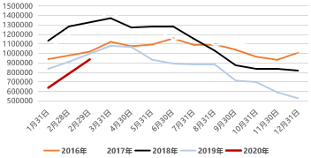
全球精铜库存变化
铜库存(吨） | 2020/3/27 | 2020/2/28 | 2019/3/27 | 环比增减 | 环比增减幅 | 同比增减 | 同比增减幅
LME | 223,725 | 218,175 | 170,725 | 5,550 | 2.5% | 53,000 | 31.0%
COMEX | 31,322 | 28,943 | 45,160 | 2,379 | 8.2% | -13,838 | -30.6%
SHFE | 364,040 | 310,760 | 261,412 | 53,280 | 17.1% | 102,628 | 39.3%
保税区 | 324,500 | 380,000 | 608,000 | -55,500 | -14.6% | -283,500 | -46.6%
库存合计 | 943,587 | 937,878 | 1,085,297 | 5,709 | 0.6% | -141,710 | -13.1%
本月国内库存继续累积，不过临近月末时拐点初现，受疫情影响节后累库幅度明显高于往年，不过累库时间并没有延后太多，原因可能有三个方面：一是国内疫情得以控制，下游企业复工复产进度加快带动铜的消费；二是精废价差快速收窄甚至倒挂，促进精铜对废铜的替代消费；三是不排除向国外转移，3月17日LME库存突增4万吨，主要集中在高雄和釜山仓库。随着库存的下降，国内现货对当月合约由较大贴水结构转为升水，近远月价差由Contango转为Back结构。
3. 废铜供给
废铜进口 | 精废价差
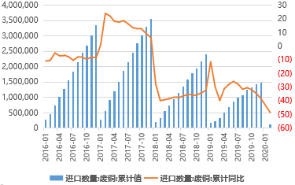 | 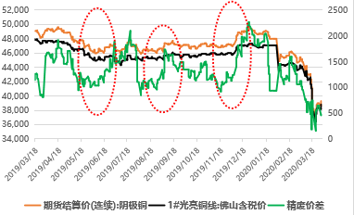
2020年1-2月中国废铜进口量11.9万吨，同比下降48.47%。2020年前四批进口批文合计30.564万吨，而2019年批文总量未56.06万吨，今年前四批占比高达54.5%，目前看废铜进口量暂时得以保障，但3月下旬以来，海外疫情加速扩散导致马来西亚的废铜资源已无法正常出口，1-2月来看，马来西亚占废铜进口量约28.6%，未来疫情的持续或导致海外多个国家或地区的废铜供应严重受阻。
由于铜价的快速下跌，精废价差迅速收窄至极低水平，甚至倒挂，有助精铜的替代消费，但因下游消费整体疲弱，目前的替代效应体现的并不明显。
4. 疫情对海外矿山的影响
4.1我国铜精矿进口来源国主要是智利和秘鲁
全球主要矿产铜生产国及产量占比 | 2019年我国铜精矿进口主要来源国
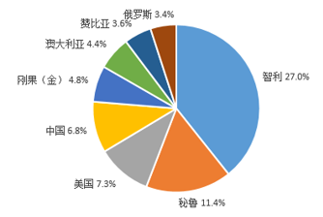 | 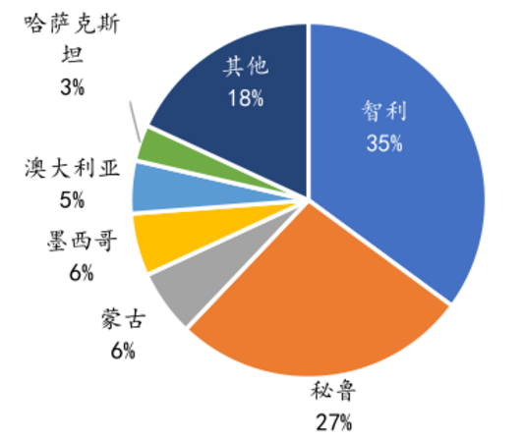
4.2 智利和秘鲁疫情及防控情况
智利确诊病例趋势图 | 秘鲁确诊病例趋势图
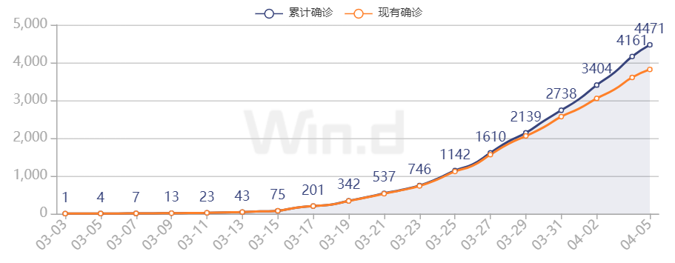 | 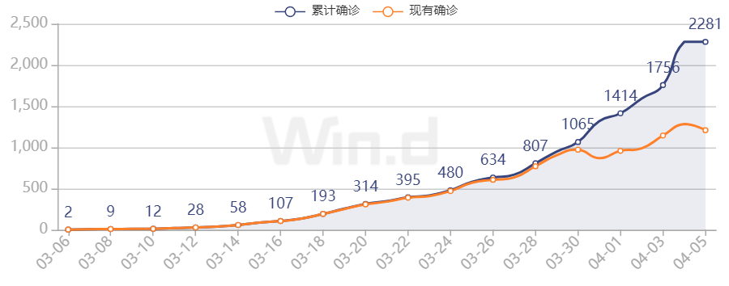
智利总统宣布从19 日零时起智利全国进入灾难紧急状态，为期90 天。当地时间4月5日，智利卫生部发布公告，该国累计确诊4471例，死亡34例，治愈618例。
3 月15 日秘鲁宣布全国进入紧急状态，持续15 天，26 日又将限延长至4 月12 日。根据卫生部最新发布的报告显示，秘鲁累计确诊2281例，累计死亡83例，治愈989例。
4.3 疫情对海外铜矿供应的影响
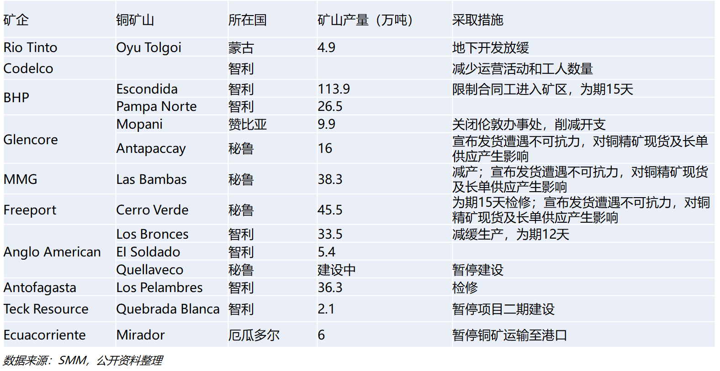
5．铜进口数据参考（单位：万吨。1、2月进出口数据海关总署不单独公布）
 | 2019年12月 | 同比增速 | 2019年1-12月 | 同比增速
铜矿石及精矿 | 192.84 | 31.8% | 2199 | 11.5%
未锻造铜及铜材进口 | 53 | 23% | 498 | -6%
精铜进口 | 35.8 | 9% | 355 | -5.4%
阳极铜进口 | 8.5 | 58% | 75.5 | -15.7%
废铜进口 | 7.1 | -71.1% | 148.6 | -38%

四、产业消息参考
（1）2019年智利安托法加斯塔产铜77万吨 同比增长6.2%
据媒体报道，2019年智利安托法加斯加铜产量77万吨，同比增长6.2%，产量增加主要来自LosPelambres,Centinela以及Zaldívar三个矿区。其中：四季度铜产量为18.55万吨，环比下降5.8%，主因铜品味下降，Centinela矿区检修，智利社会动荡以及Antucoya地区罢工。预计2020年生产72.5万吨-75.5万吨铜。
（2）英美资源2019年铜产量63.8万吨 同比下降5%
2月24日，据媒体消息，英美资源2019年铜产量总计63.8万吨，同比下降5%，2018年铜产量总计为66.8万吨。其中，2019年四季度产铜产量为159000吨，同比下降13%。
（3）WBMS：2019年全球铜市场供应短缺9.4万吨
世界金属统计局(WBMS)周三公布的月报显示，2019年全球铜市供应短缺9.4万吨，2018年全年为短缺27.5万吨。12月期间，可报告库存下降，较2018年12月底低4.2万吨。2019年全球矿山铜产量为2,069万吨，较上年同期增加1.7%。全球精炼铜产量为2372万吨，同比增加0.3%，其中印度产量大幅减少12.8万吨，智利产量下降19.2万吨。2019年全球铜消费量为2382万吨，上年同期为2392万吨。中国表观需求量为1280万吨，较上年同期增加2.5%。欧盟28国产量减少4.7%，需求量为306.9万吨，较上年减少7.5%。2019年12月，全球精炼铜产量为216.24万吨，消费量为212.19万吨。
（4）3月份中国大宗商品指数为123.1%
由中国物流与采购联合会调查、发布的2020年3月份中国大宗商品指数（CBMI）为123.1%，较上月大幅回升42.5个百分点，为2017年1月份以来的最高点。
（5）3月中国物流业景气指数回升25.3个百分点
中国物流与采购联合会今天(4月2日)公布了3月份中国物流业景气指数。在国内新冠肺炎疫情防控形势明显向好、企业复工复产进程不断加快的带动下，3月份物流业景气指数也明显大幅回升。3月份中国物流业景气指数为51.5%，较上月回升25.3个百分点；中国仓储指数为52.7%，较上月回升13.7个百分点。

研究所

公司研究所具有一批资深优秀的产业服务、策略实战经验的分析师，具有齐全的期货投询、金属能化农林产业研究、宏观研究、衍生品及专一品种等一体化研究职能。
研究致力于为客户提供中国资本市场前瞻性、可操作性的投资方案及各类型市场的研究报告，通过对市场进行深度挖掘，提示投资机会和市场风险，完成对资本市场现象、规律的研究探索，为辖区乃至全国的实体经营和机构运作保驾护航。
研究范围涉及目前所有商品期货以及金融衍生品；我们推崇产业链的研究；我们看重数量分析法；我们提倡研究的独立性，鼓励分析师在纷繁复杂的环境下保持清醒，保持市场观点的一致顺延。
我们将积极依托股东单位—越秀金控在宏观经济、产业领域的高端研究资源优势，以“宏观、产业和行情策略分析”为主要核心，大力推进研究市场化和标准化运作，逐步完善研究产品体系，打造具有特色品牌影响力的现代产业与金融行业的资深研究所。
核心理念：研究创造价值，深入带来远见

联系方式


金融研究 农产品研究 金属研究 能源化工
020-22139858 020-22139813 020-22139817 020-22139824

地址：广东省广州市天河区珠江西路5号广州国际金融中心主塔写字楼第1007-1012房 邮编：510623

免责声明
本报告的信息均来源于公开资料，我公司对这些信息的准确性和完整性不作任何保证，也不保证所包含的信息和建议不会发生任何变更。我们已力求报告内容的客观、公正，但文中的观点、结论和建议仅供参考，报告中的信息或意见并不构成所述品种的操作依据，投资者据此做出的任何投资决策与本公司和作者无关。

